# 第1章 Linux入门

1.1　Linux能做啥

Windows能做啥? 可能十个人十个都知道。具体能做啥，就不用我说了。Linux能做啥？为啥有了Windows，为啥还要Linux？

Windows与Linux的关系，打个不很恰当的比喻，如果把Windows和Linux都作为交通工具，Windows就想单车（自行车），Linux就像列车。前者方便易用，并几乎没有轨道的限制，但它只能单用户，能承载的重量有限；后者虽然不像前者方便易用，但它可以多用户，并且可以运送巨无霸的东西！如管理成千上万个节点的大数据集群，还有关键一点是安全，还免费，更不用说其庞大的志愿者和使用者，当然，它也有一些不足或不如人意的地方，如需通过命令方式操作，这给初学者带来不少挑战，不过Linux有很多奇妙的输入方法，使用这些方法将极大提高输入效率，这些方法我们后续章节将介绍，除了这些输入方式外，Linux还有很多更强大的方法，提高你的工作效率。

### 1.2　如何学习Linux

学好Linux将大大提升你的竞争力，哪如何学好它呢？是否存在捷径？我觉得有但又没有。

作为初学者，个人建议可以像小孩学英语一样，先学会用，而且是学哪些最常用、最基础、最重要的部分。如何会用，理解起来就方便多了。否则，已开发就学一大堆的语法，效果往往事倍功半。此外，就像锻炼身体、学习英语等一样，贵在实践再实践，“纸上得来终觉浅绝知此事要躬行”。

另，向大家推荐几个学习Linux的网站：

Linux中国:https://linux.cn

鸟哥的Linux私房菜: http://linux.vbird.org

Linux下载站: http://www.linuxdown.net

Linux公社: http://www.linuxidc.com

### 1.3　Linux的历史

Linux的前辈是Unix，但可能是由于历史原因，Unix派别林立而且主要用在大型服务器，如IBM的AIX，HP的HP-Unix，SUN公司（目前是Oracle的一部分）的SUN-Unix等等，更要命的一点是他们商业味道很浓。

1991年10月5日, 上午11时53分，有一个名为 Linus Torvalds 的年轻芬兰大学生在 comp.os.minix 这个新闻群组上发表了这样一个帖子，称他以bash，gcc等工具写了一个小小的内核程序，这个内核程序可以在Intel的386机器上运行，这引起很多的兴趣，由此标志L inux的诞生。

当初还是个大学生的 Linus 大概完全没想到当初被他视为个人兴趣的程式，在几年以后会有超千万个使用者，由他自己带头开发的操作系统现在已经在世界各地受到普遍的欢迎。

### 1.4　Linux的发行版本

Linux基于Debian、Red Hat和SUSE源的那些发行版本在生产环境中占据优势地位，以下为目前Linux比较流行的版本。

表1.1 Linux流行版本

|  |  |
| --- | --- |
| 发行版本 | 版本说明 |
| CentOS | 基于Red Hat Enterprise Linux的一个免费发行版本 |
| Debian | 一种流行的非商业性质的发行版本 |
| Ubuntu | 基于Debian的一个精练版本 |
| Fedora | 从Red Hat Linux发出的一个免费版本 |
| Oracle Enterprise Linux | Oracle公司提供的一个版本 |
| Red Flag | 中文的一个发行版本，类似于Red Hat |
| Red Hat Enterprise | Red Hat Linux的商业化版本 |
| SUSE Linux Enterprise | 流行于欧洲的多语言版本 |

对Linux而言，内核是其心脏，与硬件打交道，开机后留住在内存，而Shell为内核与应用程序间的桥梁，内核及shell构成Linux的主要内容，应用程序通过shell（或命令行）与服务器进行交互，shell调用内核（Kernel）来利用和管理服务器硬件资源，应用程序（如用户自己编写shell脚本等，office是windows操作系统的应用程序）保存在硬盘，需要时调入内存，它们之间的关系可用下图形表示：

（图1-1 Linux操作系统结构图）



### 1.5　登录系统

前面讲了Linux是个非常重要、功能强大、而且有意思的系统，而且还提到需要在命令行操作，不像使用windows一样，只需要按按鼠标即可，命令行操作确实不方便，尤其是对大多数用惯了windows的人来说。这确实有个‘痛苦’的过程，但是windows一般只能用来写写文档、上上网、打打游戏、看看电影之类，企业生产环境大都采用非windows环境，如Linux或Unix，因此对于大多数希望从事IT相关行业者，尤其进入大数据这个朝阳行业的人来说，是一道必需迈过的坎。

万事开头难，实际上你只要用过一段时间，将会慢慢喜欢上它，它有很多你想不到的优点，如tab补全功能。

如何登录Linux系统呢？如果Linux就在本地机器上，只需要启动Linux即可；如果Linu服务器不在本地，那也很简单，只要在你的客户端安装一个连接Linux的客户端（如Putty或Xshell等，这些在网上都可免费下载），然后做一个简单配置就可以了，下面我们以登录远程Linux服务为例（注：本例中Linux已安装好，并创建一个用户：feigu_shell）：

第一步：安装Xshell 5

从网上下载一个Xshell 5，安装基本按照缺省情况即可

第二步：打开Xshell 5，点击文件菜单，然后点击新建，进入下一个界面

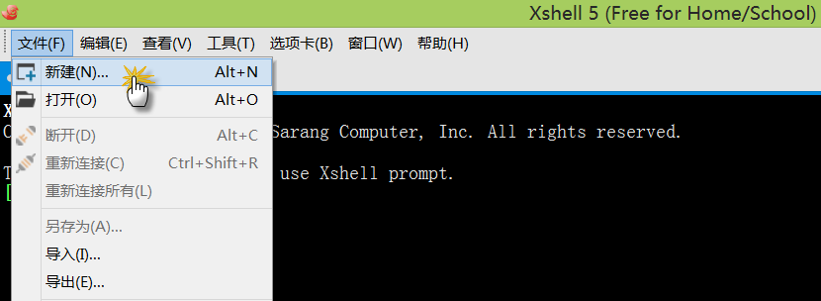

第三步：点击连接，配置服务器的IP，端口，如下图：

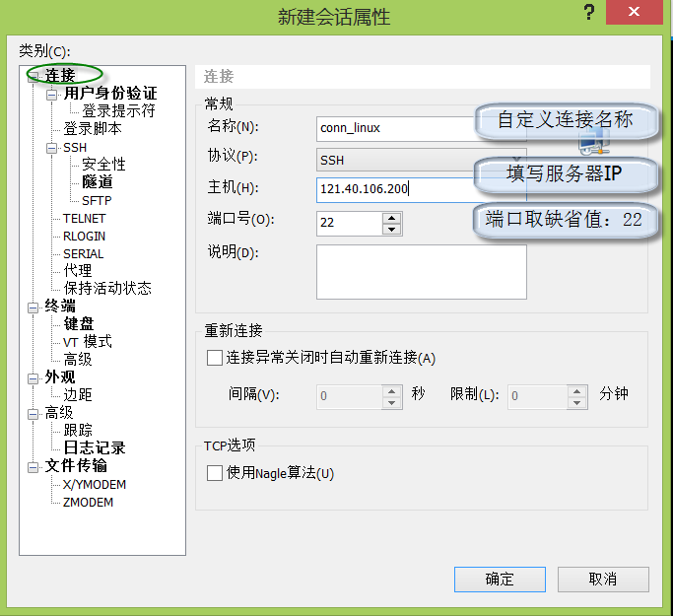

第四步：点击用户身份验证，配置用户及密码信息，如下图：

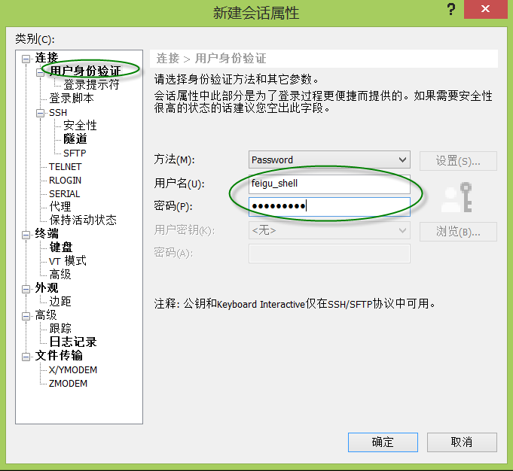

第五步：点击确认按键，所有配置完成，最后在会话界面将出现刚创建的连接，名为conn_linux,如下图。

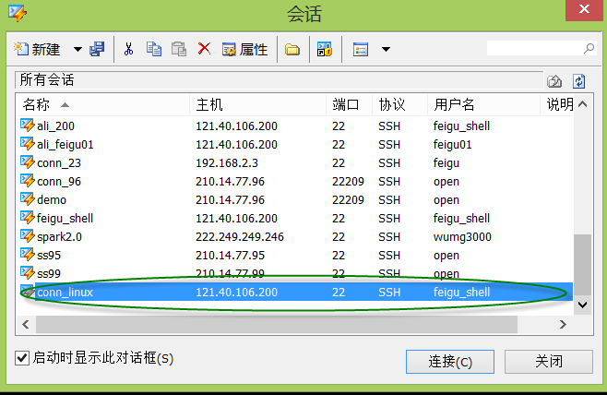

第六步：点击连接，如果IP，用户密码等都正确的话，进入Linux系统，如能看到如下类似界面，祝贺你，你已经迈入Linux大门了！

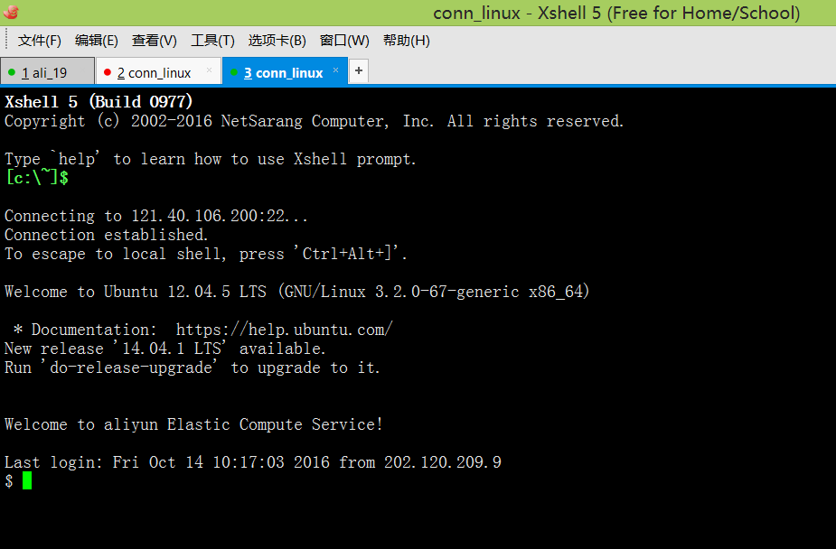

Xshell 5是连接Linux服务器的工具之一，还可以通过Putty等工具，配置和使用也很方便，此外大家还可以利用Xftp 5工具来上传或下载Linux服务器上的文件，它的安装和配置比较简单，网上有很多这方面的文档，这里就不再展开来说了。

### 1.6　登录后，试试身手

登录Linux后，可以用一些简单命令，试一试Linux这个听起来有点神秘的操作系统。

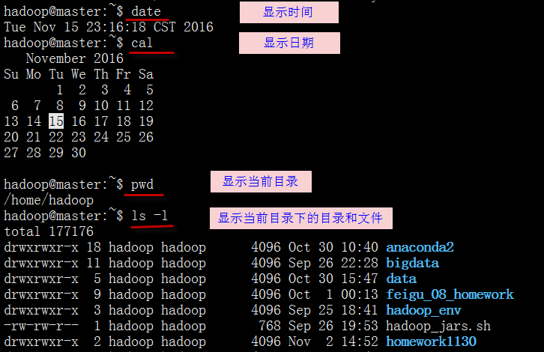

注意，linux是区分大小写的或称为大小写敏感，所以pwd和PWD是不同的。

Linux系统要经常输入命令，而且有些命令或文件还比较长，如果要一个一个输入，不但麻烦，还容易出错。Linux是否有更有效的方法呢？答案是肯定的，那就是利用Tab键！它具有命令补全或文件补全的功能，这也是Linux很有趣的地方之一。当然，Linux为尽量减少你敲键盘次数，还有更强大的地方，如编写shell脚本，这个后面我们会详细介绍。

先看几个使用Tab键来偷点懒。

假如我们想进入homework1130这个目录，是否要cd homework1130？如采用Tab补全功能，在大大减少输入量的同时，还可大大提高你的准确率。具体实现方法为：输入目录名称的前几个字符即可，然后按Tab，系统自动补全该目录名称，具体操作如下图：

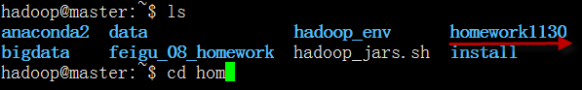按Tab键后得如下界面

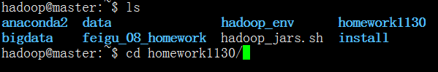

类似的神奇，Linux还有很多，如通过上下方向键（↑↓），可以调出前面输过的命令，输过了的命令可以不用重新输入了，这个功能也不错，顺便提一下，这些功能在MySQL数据库也有，讲MySQL时我们会介绍，看来好东西，大家都喜欢。

### 1.7　shell种类

shell是Linux内核与应用程序间的桥梁，起着非常重要的作用，shell由多种，如bsh（或sh），csh，ksh，bash等，这些shell基本内核对差不多，但还是有不少不一样的地方，所以我们在编写shell程序时，首先需要说明使用哪种shell来解释你程序，具体做法就是在shell程序第一行说明，如#!/bin/bash,这些内容大家先了解一下，后面我们会详细介绍，它们间关系大致如下：

（图1-2shell种类及关系图）



shell有多种，每个连接用户系统一般会先给个缺省shell（当然缺省shell可以修改），哪里可以看到你的缺省shell呢？查看文件/etc/passwd，或echo $SHELL 可以看到用户使用的缺省shell，查看/etc/shells可以看到目前已安装的shells。如何查看这些文件，后面将介绍。

### 1.8　文件与目录简介

说到文件和目录，我们从大家熟悉的windows开始，打开windows有关界面，我们通常能看到如下类似界面：

（图2-1 windows的目录及文件）

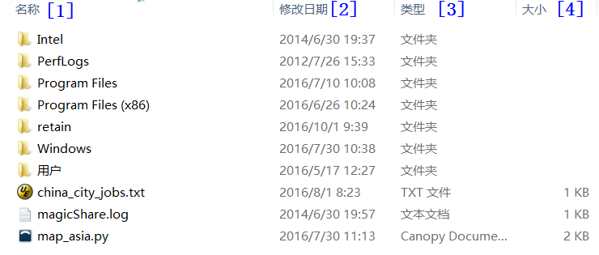

第[1]列为文件及目录名称：是文件还是目录，从图标很容易看出，其中有些为系统目录有 些是用户创建目录或文件。

第[2]列为修改时间；文件或目录的修改或创建时间。

第[3]列为类型：显式说了是文件夹还是文件，甚至为那种类型的文件。

第[4]列为文件大小，如果是文件，会显示其大小，单位为KB。

那Linux系统的目录及文件，又是如何排兵布阵的呢？windows进行下级目录，或上级目录只需要点击相关目录或到上级目录的方向图标，在Linux系统中如何进入下级目录或上级目录，如何打开文件？实际上在Linux系统虽然需要使用命令，但使用起来也很方便，而且在安全性、易用性方面更有独到的地方，目录的切换使用cd命令，查看当前目录或文件可以使用ls命令，详细操作我们如下实例。

（图2-2 Linux下的目录、文件及权限等）

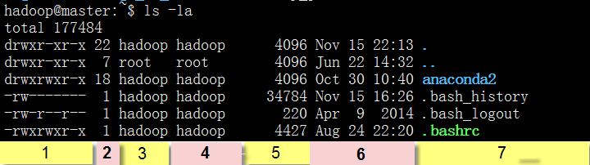

用ls -la(，注意ls 与-la间有一个空格，l(list)及a(all)为两个参数)可以查看当前目录下的文件或目录的详细信息，包括列出隐含文件（文件名前为.,如上面的.bashrc文件）。

与windows的内容基本相同，windows的第[1]、[2]、[3]、[4]列分别对应Linux的第[7]、[6]、[1]、[5]，虽然没有windows这么直观，但包含更丰富的信息。理解这些信息非常重要，以后经常提到这些相关内容，下面我们对上面7列代表的含义逐一进行说明。

* 第[1]列：表示文件类型及权限，如果你仔细观察一下，会发现这列共有10个字符，

这10个字符的位置及含义，我们把它放大一下，如下图：

（图2-3文件及目录权限说明图）

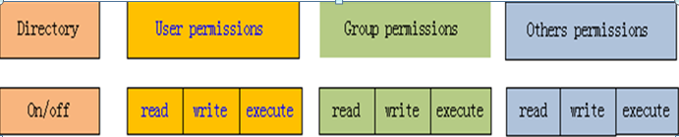

第1字符为d或-，d表示对应是目录，-对应是文件；

第2，3，4字符，如[rw-]、[rwx]，表示用户或文件所有者的权限，r（read）表示有读的权限，w（write）表示有写的权限，x（execute）表示有执行权限，-表示没有对应权限。[rw-]

表示文件所有者有读、写权限，但没有执行权限。

第5、6、7字符，表示文件所属的用户组的权限。

第8、9、10字符，表示其他用户（有点像windows中guest用户）的权限。

* 第[2]列：表示文件或目录的连接数，如果目录至少为2，因任何一个目录至少包括.及..

两个目录，.表示当前目录，..表示上级目录，故如何我们需要切换到上级目录，可以cd ..

即可。

* 第[3]列：表示文件或目录的所有者账号
* 第[4]列：表示文件或目录所属用户组，如上面列出feigu feigu，说明所属用户为feigu，所属用户组也是feigu（这里两者同名，当然两者可以不同名）。
* 第[5]列：表示文件大小，缺省单位为B（非KB）。
* 第[6]列：表示文件文件或目录的创建或修改时间。
* 第[7]列：表示文件或目录名称，如果文件前多一个点的表示隐含文件，隐含文件只有加上a这个参数才会显示出来，否则不会显示出来。

以上这些权限或属性当然不是一成不变的，可以通过命令修改，如何修改2.3节将介绍。

ls命令的使用方法还有很多，我这里介绍几种常用方法：

ls -lt ####结果按时间排序,降序。

ls -l ####结果按名称排序

ls -lS ####按文件大小排序，注意S为大写

ls -ltr ####结果按时间排序,变为升序，增加参数r（reverse）,表示与缺省排序方式相反。

看到这里，可能有很多朋友不耐烦了，这么多命都要一一去记吗？其实完全不必要去死记忆，Linux有一个类似windows中help工具，他就是man这个命令，这个man非常强大，不过其来源是manual，而非男人哦。使用起来很方便，其格式为：man [command] ,显示结果中有各参数的含义、示例等。

### 1.9　切换目录

Linux的存储都是以目录的方式存在的，所以了解其目录结构、主要目录的含义非常重要，在不同目录间切换是Linux人员做得最多的事情之一，既然是经常干的活，是否有些妙招呢？有但又没有，关键还是要多练，“熟练才能生巧”。

我们先来看一看Linux的主要目录及用途：

（图2-4 Linux主要目录结构图）



切换目录使用cd命令，如果要到根目录（Linux系统最高目录），可以cd / 即可；如果切换到上级目录，使用cd ..;如果要回到用户主目录，用cd ~ 。

查看当前你所在的目录，使用pwd命令；查看当前目录下的有哪些文件或目录，使用ls命令。

.表示当前目录，也可用./表示；..表示上级目录，也可用../表示。

由根目录（/）开始的路径成为绝对路径，如:/home/feigu/hadoop;相对于当前路径的称为相对路径，如：./hadoop 、~/spark等。

### 1.10　创建文件或目录

前面我们介绍了Linux的目录结构、如何查看目录、如何修改文件或目录的属性和权限等内容，当然我们学Linux肯定不是来看看的，我们还想做一些实际事情，如创建文件或目录，拷贝文件，删除文件或目录等，这些任务在windows里相信大家都比较熟了，在Linux中该如何做呢？操作方便吗？不但方便还非常有趣，下面我们就来谈谈这方面的问题：

切换目录上面我们讲到了，利用cd命令即可，我们这里再小结一下：

cd /home/feigu/hadoop ####切换到指定目录

cd ~ ####切换到用户主目录，即用户一开始登录进入的目录

cd .. ####切换到上级目录

cd / ####切换到根目录

cd - ####切换到上一次使用的目录

查看目录可以用pwd，ls等命令。下面我们谈谈如何创建目录，用mkdir命令即可，其功能比windows前很多哦。其命令格式为：

mkdir [-p] 新建目录

-p ####可以递归创建目录，如果上级没有的系统将自动创建。示例如下：

* 不用参数，创建单个目录

feigu@slave001:~/linux_test$ ls -l  
total 12  
-rw-rw-r-- 1 feigu feigu 154 Oct 16 11:11 conn_mysql.sh  
dr-xr--r-- 2 feigu feigu 4096 Oct 17 14:32 shell_script  
-rwxr--r-x 1 feigu feigu 62 Oct 17 22:59 test.sh  
feigu@slave001:~/linux_test$ mkdir mydirect ###创建新目录mydirect  
feigu@slave001:~/linux_test$ ls -l  
total 16  
-rw-rw-r-- 1 feigu feigu 154 Oct 16 11:11 conn_mysql.sh  
drwxrwxr-x 2 feigu feigu 4096 Oct 18 11:35 mydirect ###创建成功  
dr-xr--r-- 2 feigu feigu 4096 Oct 17 14:32 shell_script  
-rwxr--r-x 1 feigu feigu 62 Oct 17 22:59 test.sh

* 使用-p参数，同时创建多级目录

feigu@slave001:~/linux_test$ ls -l  
total 12  
-rw-rw-r-- 1 feigu feigu 154 Oct 16 11:11 conn_mysql.sh  
dr-xr--r-- 2 feigu feigu 4096 Oct 17 14:32 shell_script  
-rwxr--r-x 1 feigu feigu 62 Oct 17 22:59 test.sh  
feigu@slave001:~/linux_test$ mkdir -p test1/test2 #同时创建两级目录  
feigu@slave001:~/linux_test$ cd test1 #一级

feigu@slave001:~/linux_test/test1$ ls -l  
total 4  
drwxrwxr-x 2 feigu feigu 4096 Oct 18 11:26 test2 ###test1的子目录

删除目录的命令及其格式为：rmdir 目录名称

注意用rmdir命令删除目录时，需要该目录为空目录（即该目录下没有文件或子目录），否则，会报错。如果该目录下有很多文件和目录，岂不要逐一删除？是否有更强的命令?

有的，接下来这个命令就可。

rm [-fir] 文件或目录

-f ###f就是force之意，不提示，对不存的目录或文件也不报错或警告

-i ###i 就是interactive之意，删除前会询问是否删除

-r ###r就是recursive之意，即递归删除，这个非常强大，但也需非常谨慎使用。

feigu@slave001:~/linux_test$ ls -l  
total 20  
-rw-rw-r-- 1 feigu feigu 154 Oct 16 11:11 conn_mysql.sh  
drwxrwxr-x 2 feigu feigu 4096 Oct 18 11:35 mydirect  
dr-xr--r-- 2 feigu feigu 4096 Oct 17 14:32 shell_script  
drwxrwxr-x 3 feigu feigu 4096 Oct 18 14:00 test1  
-rwxr--r-x 1 feigu feigu 62 Oct 17 22:59 test.sh  
feigu@slave001:~/linux_test$ rm -rf test1 ###删除test1及其子目录test2  
feigu@slave001:~/linux_test$ ls -l  
total 16  
-rw-rw-r-- 1 feigu feigu 154 Oct 16 11:11 conn_mysql.sh  
drwxrwxr-x 2 feigu feigu 4096 Oct 18 11:35 mydirect  
dr-xr--r-- 2 feigu feigu 4096 Oct 17 14:32 shell_script  
-rwxr--r-x 1 feigu feigu 62 Oct 17 22:59 test.sh

与windows一样，对一些不满意的目录或文件，或根据实际情况，我们可重命名目录或文件名称，具体可使用mv命令，其格式为：

mv [-fiu] 原目录或文件目标目录或文件.

其实该命令也常用来移动目录或文件，就像windows中移动文件或目录一样。

目录或文件除了可以移动，当然可以复制，windows中有的，Linux也有。cp命令可以很方便用来复制文件或目录，其命令格式为：

cp [-fipr] 原文件或目录目标文件或目录

-f ###强制执行

-i ###如目标文件已存在，则会提示是否覆盖,覆盖按y，否则，按n

-p ###同时把文件或目录权限一起复制过去，而不仅仅默认权限或属性

-r ###递归复制，这个参数很给力

以上是一些常用参数，其实cp参数还有很多，大家可以通过man去了解更多参数的使用。

创建目录可以用mkdir，哪创建文件呢？创建文件比较简单，可用touch 文件名。当然也可用vi或vim等方法，vi或vim后续我们会讲到。

feigu@slave001:~/linux_test/mydirect$ ls -l  
total 0

###用touch命令，创建一个名为myfile.txt的空文件  
feigu@slave001:~/linux_test/mydirect$ touch myfile.txt  
feigu@slave001:~/linux_test/mydirect$ ls -l  
total 0  
-rw-rw-r-- 1 feigu feigu 0 Oct 24 17:31 myfile.txt

【延伸思考】

如果要在两台服务器间复制文件，该如何操作呢？有兴趣可以考虑一下，没有兴趣的可跳过]

### 1.11　查看文件内容

前面我们谈了如何查看当前目录（pwd命令）、用ls命令查看当前目录下有哪些文件或目录，如何查看文件内容呢？在windows中我们要看一个文件需要打开才能看到，在Linux中，查看文件灵活的多，而且有趣的多。如可以不open也可查看，而且还可以顺着看，也可倒着看，等等，下面我们就来讲讲如何查看文件内容。

查看文件内容，我们可用的命令很多，常用的有：

cat ###从第一行开始查看,一次打开，如果文件较大时，建议采用其方法。

tac ###从最后一行开始看，tac啥意思？其实它没意思，就是cat的倒写。

more ###逐页地看，按回车，继续查看，按q退出。

less ###与more类似，但可以往前翻(按PgDn)。

###/ 字符串，可向下查询字符串

###？字符串, 可向上查看字符串

###n、N可继续查看以上字符串

###q退出。

head ###查看前几行

tail ###查看后几行

最后2个命令可指定查看头几行或最后几行，命令格式为：

head -n 数字文件名称 ####没有参数，缺省查看前10行

tail -n 数字文件名称 ####不带参数，缺省查看最后10行

以下为示例：

feigu@slave001:~$ head -n 5 stud_score_bak.csv ###查看前5行

stud_code,sub_code,sub_nmae,sub_tech,sub_score,stat_date

2015101000,10101,数学分析,,90,

2015101000,10102,高等代数,,88,

2015101000,10103,大学物理,,67,

2015101000,10104,计算机原理,,78,

feigu@slave001:~$ tail -n 3 stud_score_bak.csv ###查看最后3行

2015201010,20104,概率统计,,96,

2015201010,20105,汇编语言,,91,

2015201010,20106,数据结构,,87,

### 1.12 shell脚本

### 1.12.1 vim编辑器

vim编辑器是啥东西？它有哪些功能？为何要用vim？在windows中我们要编辑一个文件，可以用word、文本编辑器、excel等，如果要说这些编辑器哪个更像vim，那就是文本编辑器了，它们都不支持图片，但vim比文本编辑器功能上强很多，如支持语法高量、远程编辑、崩溃后文件恢复、与vi（vim是vi的加强版，vi也是很多Linux自带的编辑器）兼容等等，所以vim通常作为程序编辑器来使用。

刚开始用vi或vim来编辑文件或脚本时，大多数人都不习惯，这很正常，就像我们穿一双新鞋一样，大都有个磨合期。对于用惯word的朋友，在word中大部分动作基本用鼠标就可搞定，但在vi或vim中鼠标好像不起作用，Linux靠命令驱动，vi或vim也不例外，不过它有很多优点，时间久了你就可慢慢体会到。

好闲话少说，下面我们开始介绍vi或vim的使用方法，用vi或vim来编辑文件，操作上几乎一样，而且两者相互兼容，下面以vim为例来进行说明。

vim的使用分为三种模式，即普通模式、编辑模式、低行模式，了解这三种模式非常重要，实现这三种模式的转换很简单，就是按Esc键。

* 普通模式

用vim打开文件时就进入了普通模式，在这种模式中，可使用方向键移动光标，也 可以删除、复制、粘贴字符

* 编辑模式

顾名思义，在这种模式中，可以对插入、删除字符，在普通模式下，按下i或o或a之后，马上就进入到编辑模式，注意前提是在普通模式下。如果保证当前模式为普通模式，有个诀窍，多按几次Esc键。

* 低行模式

在普通模式下，按“：或/或？”，就进入低行模式，为何叫低行模式？因此时光标会自动跳到低行，在低行模式下，可以进行保存、退出、查询等操作，这里同样要注意其前提，如何保证当前为普通模式，多按几次Esc键。

以下是vim三种模式的转换关系

(图3-1 vim三种模式间的转换图)



以下通过几个实例来说明:

（1）普通模式，利用vim或vi打开一个文件，处于普通模式

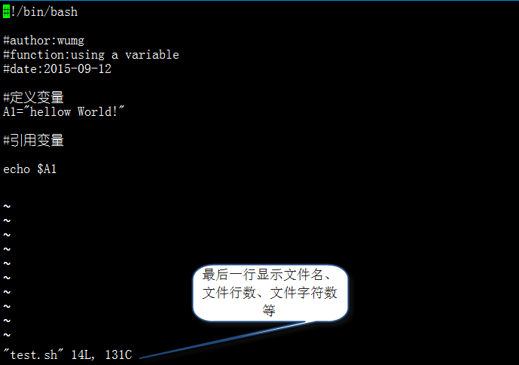

（2）在普通模式基础上，按i或a、o键，将进入编辑模式，在编辑模式下，用户可对文件进行增删改等操作。

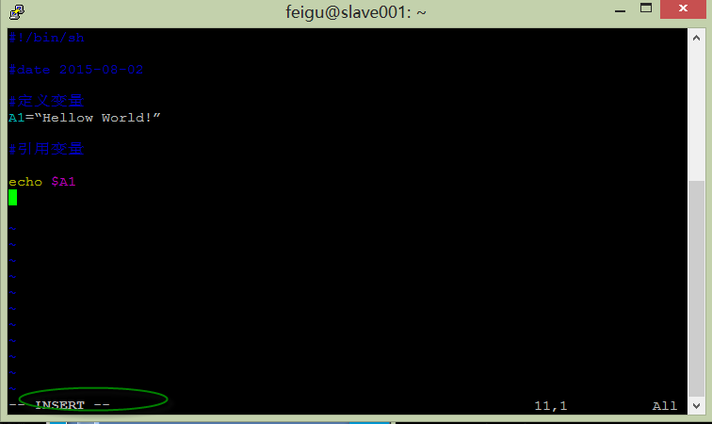

（3）在编辑模式时按“Esc”键，将返回到普通模式，在普通模式时，按冒号（:），斜杠（/）或问号（？）将进入低行模式，低行模式可对文件进行保存退出等操作。:wq！表示保存并强制退出, :q! 不保存强制退出。

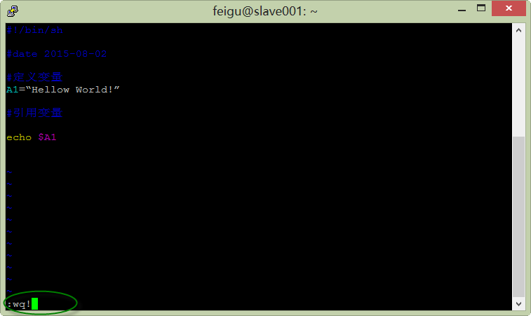

以上这些命令是最常用、最基础的，不过还有很多命令，而且还很多功能不错也很有趣的命令，大家可以从man或网上找到。

[注意：如果不正常退出或编辑时正好断网断线等异常情况，vim将在当前目录下创建一个扩展名为swp的暂时文件，利用这个文件可以用来恢复文件，恢复后可以删除该文件，否则下次再编辑该文件时，vim还会提示你是否要恢复或只读进入方式打开文件等。]

### 1.12.2 shell变量

说到变量相信大家都不陌生，像X，Y，Z都可以称为变量，与变量相对的就是常量，如a，b，c，2，3等等。shell的变量有不少特殊的地方，首先shell变量无需声明类型（顺便提一下：这点与Java、C、C++等不同，但与python 相似），下面具体讲讲shell变量的特点：

* 变量的赋值：

格式为，变量名=变量值，

如，V1="abc"

字符串可以使用双引号"",和单引号'',但两者间有些区别，用双引号可以保留字符含 义，单引号将视特殊字符为一般字符,具体下面举例说明。

* 变量的使用

需要在变量前加上$,如$v1 或${v1}。

* 变量的显示：

echo $v1，下面通过一个示例说明双引号与单引号的区别：

feigu@slave001:~$ v1="numpy"  
feigu@slave001:~$ v2="import $v1" ###双引号中含特殊字符$  
feigu@slave001:~$ echo $v2  
import numpy ###双引号保留了$的特殊含义  
feigu@slave001:~$ v3='import $v2'   
feigu@slave001:~$ echo $v3  
import $v2 ###单引号内的$被作为一般字符

### 1.12.3　编写shell脚本

shell脚本（shell script）是啥样？为何要使用shell脚本？用了能带来啥好处？不用又会带来哪些不便？

shell脚本简单来说就是由shell命令写成一个程序，有点类似windows中dos下批处理文件（.bat）,shell脚本无需编译就可直接运行。

假设哪天要你管理几十台甚至几百几千台Linux服务器，需要在每台服务器上创建很多相同目录、修改很多相同配置文件，你该如何处理呢？在每台服务器上都一个一个命令执行一下？恐怕几天都搞不完，即使完成了，也很难保证在每台服务器上做的都是一样。

如果我们把这些命令写成一个脚本，并在一台服务器上测试好，那么剩下的工作就是把这个脚本部署不同服务器上，运行一下即可（熟练的话，这些部署和运行都可一键搞定），如此不但快、而且质量也高。这就是shell脚本强大之一。

下面我们试着写一个简单的shell脚本，加深大家的理解。

feigu@slave001:~$ cat myfirst.sh ####shell脚本名称，以sh为扩展名  
#!/bin/bash ###说明使用哪种shell解释你的程序，这里使用bash

#在界面上显示字符串 ###这一行为注释，shell注释用井号（#）  
echo "I like linux!" ###把字符串“I like linux!”输出到窗口

关于编辑shell脚本的几个良好习惯

1、第一行说明用哪种shell解释你的脚本

如：#!/bin/bash

2、说明该脚本的功能、变更历史等。

3、添加必要的注释，方便别人更好理解你的程序，尤其是团体开发时。

脚本写好了，该如何执行呢？很简单哟，shell脚本无需编译，可以直接运行，运行方式大致有：

1、利用sh或bash运行，直接运行,但脚本权限要求不高，有读的权限即可。

如：sh myfirst.sh

2、利用. ./myfirst.sh或source ./myfirst.sh的方式，可直接运行, 有读的权限即可。

注./myfirst.sh前有空格

3、如果脚本有执行权限（即x权限），可采用如下格式：

./myfirst.sh

### 1.13　常用命令

在linux环境中，进行需要查找文件或目录，为此，我们可以利用find、或locate等命令；目前的大数据环境一般都是集群方式，如何访问集群中各个节点或服务器，如何在各节点间复制或传输文件等？这是本节主要介绍的内容。

* locate命令

locate也是从Linux的数据库文件中读取，但比whereis更灵活，其参数可使用正则表达式，其语法格式为：

locate [-ir] 文件或目录

-i ###查询时忽略大小写

-r ###后可接正则表达式

feigu@slave001:~$ locate -n 5 -i ipython ###查看含ipython目录或文件的前5条

/home/feigu/.ipython

/home/feigu/.ipython/README

/home/feigu/.ipython/extensions

/home/feigu/.ipython/nbextensions

/home/feigu/.ipython/profile_default

feigu@slave001:~$ locate -n 5 -r ^/var/lib/dpkg/info ###查看以/var/lib开头的

/var/lib/dpkg/info

/var/lib/dpkg/info/accountsservice.conffiles

/var/lib/dpkg/info/accountsservice.list

/var/lib/dpkg/info/accountsservice.md5sums

/var/lib/dpkg/info/accountsservice.postinst

* find命令

如果用whereis和locate无法查找到我们需要的文件时，可以使用find，但是find是在硬盘上遍历查找，因此将消耗较多资源，而且速度也比较慢，不过find可以根据指定路径或修改时间等进行查找，其语法格式为：

find [路径] [参数] [-print ] [-exec 或-ok command] {} \;

时间参数：

-mtime n ###列出n天之前的1天之内修改过的文件

-mtime +n ###列出n天之前（不含n天本身）修改过的文件

-mtime -n ###将列出n天之内（含n天本身）修改过的文件

名称参数：

-group name ###寻找群组名称为name的文件

-user name ###寻找用户者名称为name的文件

-name file ###寻找文件名为file的文件（可以使用通配符）

-print ###将查找到的文件输出到标准输出

-exec command {} \; ###将查到的文件执行command操作,{} 和 \;之间有空格

-ok ###和-exec相同，只不过在操作前要询用户

###列出1天内修改过的文件

feigu@slave001:~$ find /home/feigu/linux_test/ -mtime -1

###列出/home/feigu/linux_test目录下文件以myfirst开头的文件

feigu@slave001:~$ find /home/feigu/linux_test/ -name myfirst* -print

* 操作集群：ssh或scp

如下图，假如我们需要通过一个客户端访问以下每台服务器，如何实现呢？我们可以在客户端安装xshell软件，然后通过ssh协议，访问集群中每台服务器，具体使用ssh命令，如何需要在服务器间copy文件，可以使用scp命令，这节介绍这些命令的具体使用。



hadoop@master:~$ ssh slave01 ###通过ssh命令，由master服务器登录到slave01

Welcome to Ubuntu 14.04.2 LTS (GNU/Linux 3.13.0-61-generic x86_64)

* Documentation: https://help.ubuntu.com/

...................

Last login: Sun Mar 19 23:18:45 2017 from master

hadoop@slave01:~$ exit ###返回master服务器

logout

Connection to slave01 closed.

hadoop@master:~$ ls ##查看当前目录下的文件或目录

anaconda2 ch7.jar student_info.csv test.py

mydemo seafile testpbd.py

###以下命令为把master服务器上的文件test.py复制到slave01节点上

hadoop@master:~$ scp test.py hadoop@slave01:/home/hadoop

【延伸思考】

如何把一台服务器上的一个目录，复制到另一台服务器上？